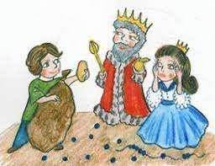
PRINCEZNIČKA NA BÁLE

POZTRÁCELA KORÁLE ……..
aneb
/ PODZIMNÍ PLODY V POHÁDKÁCH /

Děti se budou seznamovat s veršovanou pohádkou Fr. Hrubína
Princeznička na bále. Zároveň se seznámí s vlastnostmi brambor a jiných podzimních plodin.

- Veršovaná pohádka Princeznička na bále – pohádku si poslechneme a děj budeme dramatizovat. Postavíme si horu, zámek z molitanových kostek. V rolích se budeme střídat. / vypravěč, král, Honza, princezna /. Budeme rozvíjet výrazový projev, souvislé vyjadřování, správnou výslovnost.

- Vytleskávání postav z pohádky / HON-ZÍK, PRIN-CEZ-NA,KRÁL/, slov z pohádky / BRAM-BO-RY,HO-RA, BÁL, NE-DĚ-LE/… určování počtu slabik, určování počáteční hlásky slova…

- Najdi poztrácené korálky a navlékni je – po třídě budou rozsypané korále různých velikostí a barev. V určitém limitu / např. při písničce/
je budou děti sbírat a navlékat na šňůrku. Pak si ukážeme, kolik korálů
se komu podařilo nasbírat.


- Honza nakopal brambory – pomozme mu je třídit.
- Podle barvy – jedno družstvo sbírá žluté, jedno červené
- Podle velikosti – malé / velké – pracovní list

- Překážková dráha – Honza nesl pytel brambor do zámku přes hory, kameny, potok apod. / překonávání překážek v prostoru /.

- Procvičování jemné a hrubé motoriky - mačkání barevných kusů papíru jako korálků / hnědé jako brambory/, které využijeme na hod do koše, kruhu , hod horním, dolním obloukem.

- PÍSEŇ - JEDNA, DVA, TŘI, ČTYŘI, PĚT ……
nácvik písně, rytmické podávání brambor ve dvojicích,,kruhu, rytmizace s využitím Orffových nástrojků.

- Kde rostou brambory, jak se sklízejí ?Příprava pečení brambor
Rozvíjení rozumových schopností dětí, prohlížení brambor, příprava brambor na upečení v troubě v alobalu s cibulí, slaninou. Pomoc dětí

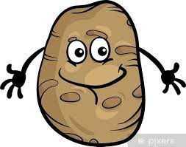
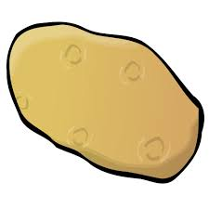
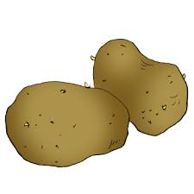
- Pracovní listy k tématu – korále – střídání barev v určitém sledu,
stále se opakujícím. / dvě červené, žlutá, dvě modré apod.
Vybarvování obrázku podle návodu – symbolů barev.
Labyrint – pomoz najít Honzíkovi cestu ke králi.
Grafomotorika – dokresli do pytle brambory / uvolněné držení tužky/.
Matematické činnosti – počítání brambor, ve které hromádce je jich nejvíce? Hromádku zakroužkuj.

- Pohybové hry – sázíme a sklízíme brambory – vytvoříme dvě družstva. Na zem položíme kruhy. Na pokyn sázíme brambory/ děti vybíhají ze startu, vyndají z košíčku brambory a pokládají je do kruhů. „Kdo bude rychlejší“. Obměna – sklízíme brambory. Brambory sbírají ze země a dávají zpět do košíčků.
Opakování Kutálí se brambora - cvičení s doprovodem básničky

- BRAMBOROVÍ PANÁČCI – děti si přinesou z domova brambory a budeme z nich vytvářet nejrůznější postavičky, zdobit pomocí párátek, přírodnin nasbíraných při vycházkách.
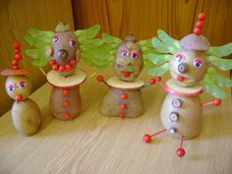
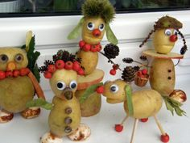
/ šípky, žaludy, suché trávy, jeřabiny apod./

DOMÁCÍ ÚKOL : PŘINESU SI DO ŠKOLKY 2 BRAMBORY

